Тема: Що таке екологічні проблеми.
І. Організаційний момент:
1) Вступне слово вчителя:
- Я вас вітаю, сідайте. Які ж ви сьогодні гарні!
- Як ви гадаєте, чому я сьогодні одягнена в такі кольори? Жовтий колір , як тепле сонечко. А блакитний – ясне небо над нашою Україною. А два кольори разом – це маленький прапор великої України. Разом ми світло, тепло і мир. Тож мої маленькі українці ми сьогодні продовжимо досліджувати цей чудовий різноманітний світ.
2). Налаштування:
Давайте налаштуємося на гарну та плідну роботу. Скажемо промовляночку.
ВЕСНА ІДЕ. ТЕПЛО НЕСЕ
У КЛАСІ ТИХО Й ЯСНО
ДО ЗНАНЬ ВІДКРИЄМО ВІКНО
ПРАЦЮЄМ ДРУЖНО Й КЛАСНО
СОНЦЕ СВІТИТЬ НАМ ЛАСКАВО
КЛИЧЕ ДО НОВИХ ПРИГОД
ТОЖ СТАРАЙМОСЬ ВСІ НА СЛАВУ!!!!!!
ЩОБ ДОСЯГТИ НОВИХ ВИСОТ!!!!!!
3) Прогноз погоди:
А яка зараз пора року?
Який місяць?
Яке сьогодні число?
Яким було вранці небо, коли ми йшли до школи?
Що стосовно опадів?
Кому відома температура повітря?
4). Вправа «Якби наш настрій був погодою»
- Якби наш настрій був погодою, то який би він був. Давайте з’ясуємо погоду в класі.
Коли ми радісні – сонечко, коли похмурі – хмарка, коли ми відкриті до нового , то в небі з’являється яскрава райдуга. Показали свій настрій.
5) Вправа «Я – друг природи, я очікую сьогодні…».Вправа "плач природи" (Аудіозапис)
(Увімкнути звуковий ефект: шум дощу, спів птахів → потім звук пилки, машин, плач дитини або тваринки)
- Що ви почули? Чому природа 'плаче'?
- Діти на капельках сліз планети напишіть, що ви очікуєте від уроку, починаючи зі слів…..
«Я - друг природи і очікую дізнатися, як вберегти її».
«Я- друг природи і хочу зрозуміти, чому не можна смітити».
«Я - друг природі і хочу знати, чим я можу допомогти їй».
«Я - друг природи і хочу дізнатися, які є проблеми і як їх вирішити».
«Я - друг природі і сподіваюся дізнатися щось нового та цікавого»
ІІ. Мотивація та оголошення теми уроку.
1) Звернення планети до людей. Оголошення теми.
Колись я була квітучою планетою, але через недбалість її мешканців почала хворіти (зникають рослини, гинуть тварини, забруднюються водойми).
- Як ви вважаєте, що могло статися з планетою Земля? Які "симптоми" її хвороби ви помітили?
Втручання людини в природу призводить до негативних наслідків.
- Отже сьогодні тема нашого уроку: «Екологічні проблеми нашої планети».
2) Завдання нашого уроку:
Виявити основні екологічні проблеми сучасного світу.
(Зрозуміти, що саме загрожує природі та людям)

Розглянути роль людини у збереженні довкілля.
(Подумати, як наші щоденні дії впливають на планету)
Сформувати екологічно свідоме мислення.
(Навчитися бути відповідальними за природу)
Обговорити ідеї та дії, які можуть змінити ситуацію.
(Поділитися думками, знайти рішення, надихнути одне одного)
ІІІ. Актуалізація опорних знань.
1). Тест «Зв’язки в природі» (6 питань – по 2 б)
- Самооцінювання.(промовляю дітям: «Знати недостатньо, час діяти, земля не чекає»). Тож оцінюємо за годинником успіху.
ІV. Опрацювання нового матеріалу:
1). Бесіда про потреби.
З кожним роком на Землі кількість населення зростає і зростають потреби кожного жителя Землі.
- Що таке потреби? ( Потреби — це те, що необхідно людині для її існування та розвитку)
- Які бувають потреби? Наведіть приклади.
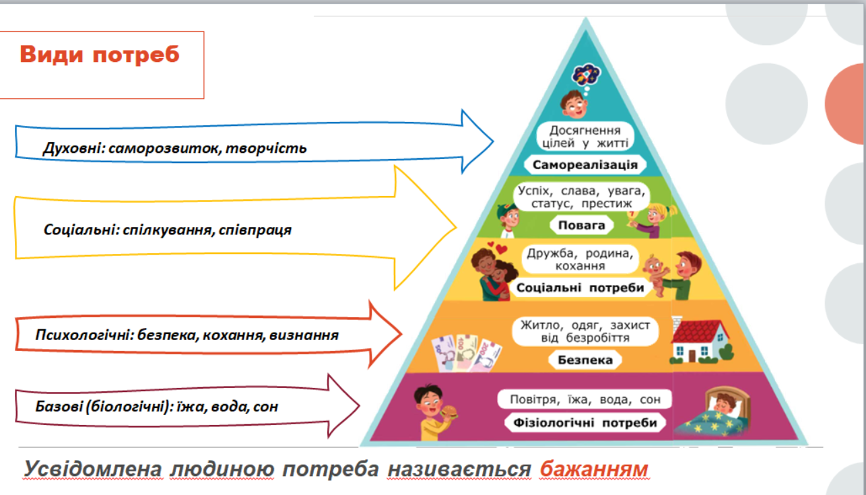
Вірші про потреби.
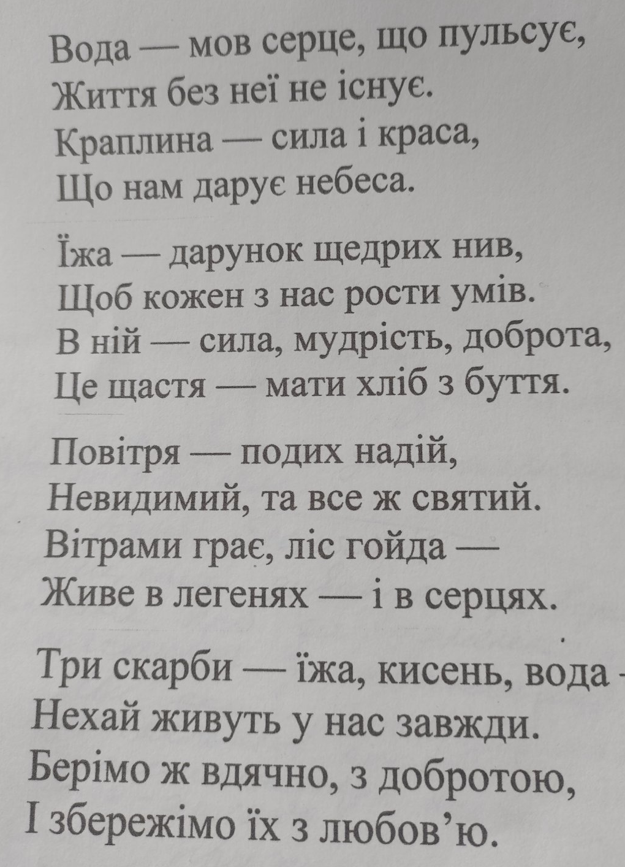
Для задоволення потреб населення постійно зростає кількість фабрик і заводів. А це призводить до екологічних проблем.
Робота з підручником
1).Вправа «Відшукай та прочитай» с. 116 - 117 Словникова робота
- Що таке екологія та екологічні проблеми ми дізнаємося, попрацювавши з підручником.
- Знайдіть та прочитайте, що таке екологія?
- А якщо ці зв’язки порушуються, то що виникає? (екологічні проблеми)

- Знайдіть та прочитайте, що таке екологічні проблеми?
- Давайте за світлинами назвемо екологічні проблеми.
- А які з них , на вашу думку, характерні для нашого пункту?
2). "Детективне Агентство 'Чисте Повітря'": ст.. 117.
Ви стаєте еко-детективами, які розслідують "справу брудного повітря". Діти, я буду читати опис чинника, який впливає на забруднення повітря, а ви повинні відшукати малюнок та назвати, що саме забруднює повітря.
- Це буває, коли в лісі горить багато дерев і в повітрі дим
- Це купи сміття, які лежить довго
- Це коли машини їдуть і викидають чорний дим
- Це коли заводи працюють і викидають дим в повітря
- Це буває, коли на атомних станціях трапляється вибух і в повітря потрапляє небезпечне випромінювання
- Це буває, коли розливають нафту і страждають всі навкруги.
Фізкультхвилинка:
Світить сонечко Потім вітерець (долонька) Перші крапельки дощуПросто дощ (плески в долоньки) Злива (поиколінах) Грім (тупаємо ногами)
ІV. Опрацювання нового матеріалу:
1). Парна робота «Екологічне доміно»
Екологічні проблеми (для карток):
- Забруднене димом повітря (заводські труби, автомобілі).
- Брудна річка зі сміттям та пляшками.
- Вирубаний ліс (пеньки від дерев).
- Сміттєзвалище з великою кількістю відходів.
- Пластикові пакети в океані.
- Зникнення рідкісних тварин (перекреслена тварина).
Шляхи вирішення (для ігрових карток):
- Велосипед замість автомобіля.
- Сортування сміття в різні баки.
- Посадка дерев (діти садять деревця).
- Економія води (закритий кран).
- Використання багаторазових торбинок.
- Встановлення сонячних панелей.
- Захист рідкісних тварин (заповідники).
- Використання громадського транспорту.
- Зменшення використання пластику (відмова від одноразового посуду).
2) "Еко-Ревізор" (Гра «Лайк –Дизлайк )
А зараз ми опиняємося в м. Балта і оцінюємо, чи пройшла вона "екологічну перевірку")
- На березі річки Кодима систематично прибирається сміття.
- Місцева влада встановила нові енергозберігаючі ліхтарі на вулицях Балти.
- У місті проводяться екологічні акції для населення.
- Замість пластикових пакетів у магазинах Балти пропонують еко-сумки.

- Хтось викинув будівельне сміття на околиці Балти.
- У м. Балта є контейнери для сміття.
- Водії миють автомобілі біля берега водойми.
- Збільшується кількість пластикових відходів на вулицях міста.
- Незаконно вирубуються дерева в зелених зонах.
- У нас відсутні великі фабрики та заводи
- Балтяни виконують правила поведінки в лісі і пожеж не виникає.
3). Групова робота
3гр. Природа одному мати, другому – мачуха.
Де ростуть верби, там чисті джерела води.
V. Підсумок .

